Medieneintrag

Ein Medieneintrag besteht aus einem Medien-Dokument (Bild, Video, Audiodatei, PDF o.ä.) und Metadaten. Jeder Medieneintrag verfügt über eine eigene Detailansicht, die über eine eindeutige Internet-Adresse erreicht werden kann. Entsprechend den Zugriffsberechtigungen kann ein Medieneintrag betrachtet, exportiert oder bearbeitet werden.
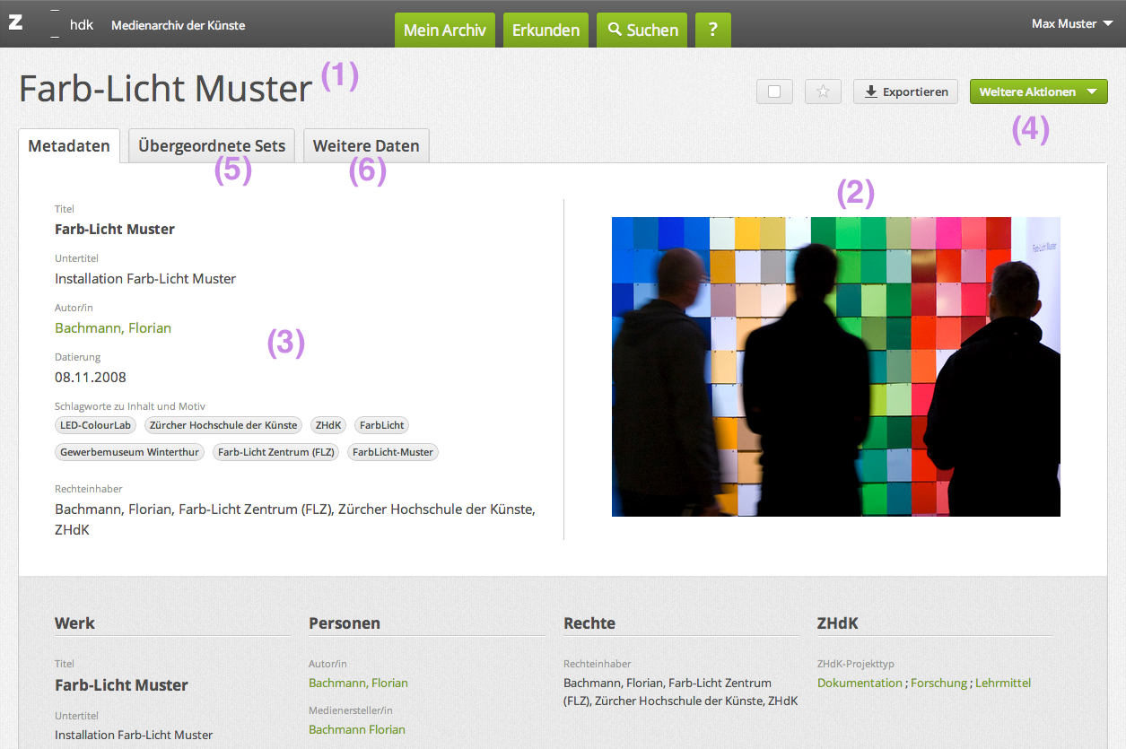

1) Titel
Der Titel des Medieneintrages wird frei gewählt. Er sollte möglichst kurz und prägnant den Inhalt des Medieneintrags beschreiben. Der Titel kann durch Nutzer/innen mit den entsprechenden Zugriffsberechtigungen jederzeit geändert werden.

2) Abbildung
Das Bild, der Video, die Audio-Datei oder Dokument werden in der Regel direkt in der Detailsicht angezeigt. Videos und Audio-Dateien lassen sich über einen entsprechenden Player abspielen. PDF-Dokumente können mit Hilfe eines Viewers geöffnet werden.

3) Metadaten
Neben der Abbildung des Medieneintrages werden die wichtigsten Metadaten angezeigt. Unterhalb werden die restlichen Metadaten unter den Begriffen „Werk“, „Personen“, „Rechte“ und „ZHdK“ gruppiert. Verfügt ein Medieneintrag über Geoinformationsdaten zum Ort der Aufnahme, erscheinen diese auf einer Karte in einem separaten Tab. Desweitern verfügen gewisse Medieneinträgen auch über den Tab „Vokabular“, hinter welchem sich projektbezogene Metadaten befinden.
Weitere Informationen zu Metadaten Weitere Informationen zur Bearbeitung von Metadaten
Weitere Informationen zu Vokabularen

4) Aktionsmenü
Abhängig von den jeweiligen Zugriffsberechtigungen können bei jedem Medieneintrag verschiedene Aktionen ausgeführt werden: Zur Zwischenablage hinzufügen, als Favorit setzen, nach vergleichbaren Inhalten stöbern, Metadaten editieren, Zusammenhänge herstellen sowie weitere Aktionen durchführen.
Weitere Informationen zum Aktionsmenü Medieneintrag

5) Zusammenhänge
Der Tab „Zusammenhänge“ führt zu einer Darstellung auf der die Sets angezeigt werden, mit denen der Medieneintrag verbunden ist.
Weitere Informationen zum Gruppieren von Medieneinträgen in einem Set

6) Weitere Daten
Aktivitäten und technische Metadaten werden beim Tab „Weitere Daten“ angezeigt. Man erfährt, wann und von wem der Medieneintrag hochgeladen und bearbeitet wurde und kann die automatisch erstellten, technischen Angaben zu einem Bild, Video, Audiodatei oder Dokument lesen.

